Муниципальное дошкольное образовательное бюджетное учреждение
детский сад № 2 «Радуга» г. Белорецк
муниципального района Белорецкий район Республики Башкортостан

Консультация для родителей

Дидактические игры для детей 1,5-3 лет
- «РАЗВИВАЕМСЯ ИГРАЯ»

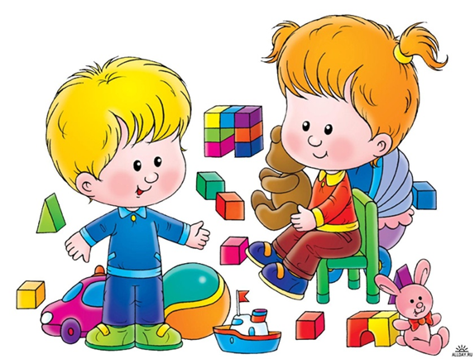

Исаева Л.И., Лазарева Л.Д
Воспитатели Ӏ младшей группы

Дидактические игры - это разновидность игр с правилами, специально создаваемых педагогикой в целях обучения и воспитания детей. Они направлены на решение конкретных задач обучения детей, но в то же время в них проявляется воспитательное и развивающее влияние игровой деятельности.
Дидактические игры играют большую роль в обучении и воспитании детей дошкольного возраста. Играя в дидактические игры, дети познают окружающий мир, развиваются познавательные процессы: внимание, память, мышление, воображение, речь; формируются у детей представления о свойствах предметов: величине, цвете и форме.
Используя в образовательном процессе дидактические игры, учитываю возрастные и индивидуальные особенности каждого воспитанника. Включая дидактические игры в образовательный процесс. Дети с удовольствием, радостью, интересом играют в эти игры.
«Чудесный мешочек»
Игровая задача - закреплять знания детей о геометрических фигурах и развивать умение угадывать предметы на ощупь.
Игровое действие
Вариант 1. Все фигурки складываются в мешок. Попросить ребенка на ощупь достать все круглые блоки.
Вариант 2.Предложить достать все квадратные блоки.
Вариант 3. Ребёнок достает все прямоугольные блоки.
Вариант 4. Предложить достать все треугольные блоки.
«Разложи фрукты по тарелкам»
Цель: развитие сенсорных способностей у детей раннего возраста.
Задачи:
• учить находить и правильно называть основные цвета
• развивать речевую активность, внимание, мелкую моторику рук воспитывать усидчивость, целеустремленность.
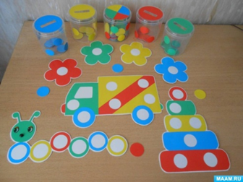
«Найди такой же цветочек»
Цель: Продолжать развивать сенсорные способности детей, закрепить 4 основных цвета, умение по показу назвать цветы.
«Вкладыши»
Цель: Уметь выполнять действия с геометрическими фигурами (круг, квадрат, треугольник), вкладывать фигуры, развивать память, мышление внимание.
«Раскладывание однородных предметов разной величины»
Цель: Учить находить одинаковые геометрические фигуры (круг, треугольник, квадрат), но разной величины.
«Детское лото»
Цель: Упражнять в раскладывании крышек по ячейкам соответствующего цвета, развивать зрительное восприятие, мелкую моторику.
Задачи:
• учить находить и правильно называть основные цвета
• развивать речевую активность, внимание, мелкую моторику рук воспитывать усидчивость, целеустремленность.
«Найди не похожую фигуру»
Игровая задача - закреплять знания детей о геометрических фигурах. Развивать умение отличать фигуры по одному, двум, трем признакам. Развивать у детей речевую активность, быстроту мышления.
Игровое действие:
Вариант 1. Положите перед ребенком любую фигуру и попросите его найти все фигуры, которые не такие, как эта, по цвету.
Вариант 2. Найти фигуру, которая не такого размера.
Вариант 3. Предложит найти ребёнку фигуру, которая не такой формы.
Вариант 4. Ребенок находит фигуру, которая не такая как эта по толщине.
«Зашнуруй сапожок»
Цель: Формировать умение выполнять действия со шуровкой, развивать мелкую мускулатуру кистей рук, развивать мышление.
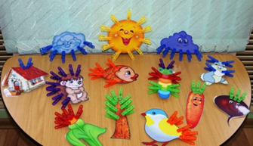
«Разноцветные прищепки»
Цель: Учить детей правильно брать и открывать прищепку. Закреплять знания цветов.
Задачи: Развивать мелкую моторику рук, координацию действий обеих рук, зрительное восприятие, внимание, воображение. Воспитывать интерес, усидчивость, терпение.
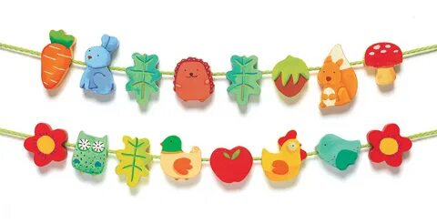
"Бусы"
Игровая задача - закреплять знания детей о геометрических фигурах, цвете.
Игровое действие
Вариант 1. Выложить перед ребёнком ряд фигур, чередуя их по цвету: красный, желтый, красный... Сделать бусы как эти по образцу.
Вариант 2. Предложить собрать бусы из фигур выложенных перед ним, чередуя их по форме: треугольник, квадрат, прямоугольник..
«Угощение для медвежат»
Игровая задача: развить умения сравнивать предметы по одному - четырем свойствам.
Игровое правило: Печенье у медвежат в обеих лапах должны быть разные.
Игровое действие
В гости к детям пришли медвежата. Чем же будем гостей угощать? Наши медвежата - сладкоежки и очень любят печенье, причем разного цвета, разной формы. Давайте угостим медвежат. Печенье в левой и правой лапах должны отличаться только формой (цветом, величиной, толщиной). Если в левой лапе у медвежонка круглое «печенье», в правой может быть или квадратное, или прямоугольное, или треугольное (не круглое). Во всех вариантах ребенок выбирает любой блок «печенье» в одну лапу, а во вторую подбирает по правилу, предложенному воспитателем.
«Что изменилось»
Игровая задача: совершенствовать знания детей о геометрических фигурах, их цвете, величине, толщине.
Игровое действие
Вариант 1. На стол выкладывается несколько фигур, которые нужно запомнить, а потом одна из фигур исчезает. Ребенок должен заметить изменения.
Вариант 2. Ребёнок запоминает фигуры, а потом одна или две фигуры меняются местами.
Вариант 3. Одна или две фигуры заменяется на новую.
«Помоги Мишке и Зайке»
Игровая задача: совершенствовать знания детей о геометрических фигурах, их цвете, величине, толщине.
Игровое действие
Вариант 1. Предложите детям разделить фигуры между мишкой и зайкой так, чтобы у мишки оказались все красные фигуры. Предложите им ответить на вопросы: Какие фигуры оказались у мишки, зайки?
Вариант 2. Попробуйте разделить фигуры по-другому: а) чтобы у мишки оказались все круглые; б) чтобы зайцу достались все большие; в) чтобы зайцу достались все желтые.
Вариант 3. Более сложный вариант этой игры: разделите фигуры так, чтобы у мишки оказались все синие, а у зайки все квадратные. Проверьте, какие фигуры достались только мишке? (Синие, неквадратные). Только зайке? (Квадратные, не синие). Какие фигуры подошли сразу и мишке и зайке? (Синие, квадратные). А какие фигуры никому не подошли? (Не синие, неквадратные).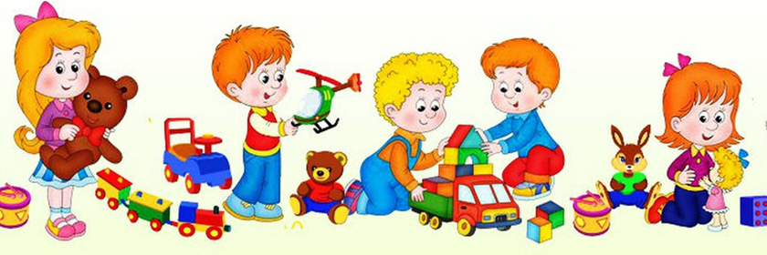
«Поручения»
Игровая задача: формировать умение различать и называть игрушки, а также выделять их размер; развивать слуховое восприятие, совершенствовать понимание речи.
Игровое действие
Вариант 1. Показать ребёнку игрушки, предметы и предлагает назвать их, отмечая их размер. Затем дать малышу следующие задание: Большую собаку напои чаем из большой чашки, а маленькую – из маленькой. Если ребенок ошибается, собачка или матрешка показывают свое неудовольствие (рычит или отворачивается).
Вариант 2. Покатать матрешку в большой машине.
Вариант 3. Поставить маленькую собаку возле матрешки.
Вариант 4. Построить для большой собачки домик из больших кубиков, а для маленькой – из маленьких.
Вариант 5. Взять маленькую собачку и посадить её на ковер.
Вариант 6. Взять большую собаку и посадить её в большую коробку.
Вариант 7. Собрать маленькие кубики в маленькую коробку, а большие – в большую.
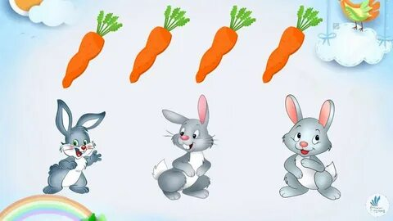
«Угости зайчика»
Игровая задача: формировать умение у детей группировать предметы по величине.
Игровое действие
Вариант 1. Показать зайца, предложить ребёнку его рассмотреть, погладить. Зайчик просит помочь ему собрать морковку и показывает поднос с морковью, делая акцент на то, что морковка большая и маленькая. Большую морковку нужно класть в большое ведерко, а маленькую морковку в маленькое ведерко.
Вариант 2. Сгруппировать предметы по цвету.
УЧИТЕ ДЕТЕЙ ИГРАТЬ!
ИГРАЙТЕ ВМЕСТЕ С ДЕТЬМИ!

.

